**我在美国治肺癌**

**作者：楼钦元**

　　【倍可亲编头语】近日，我们收到了一位老先生的来稿。老先生将自己在美国治疗肺癌和参加药物临床试验的体验和经过详细记录在来稿中，一是希望通过这篇稿件答谢亲友在他患病期间所给予的关心鼓励，二是希望将自己的经验提供给更多有需要的人参考。为此，我们对老先生的来稿进行发布，以期唤起更多人对我国癌症诊断治疗现状的关注和思考。

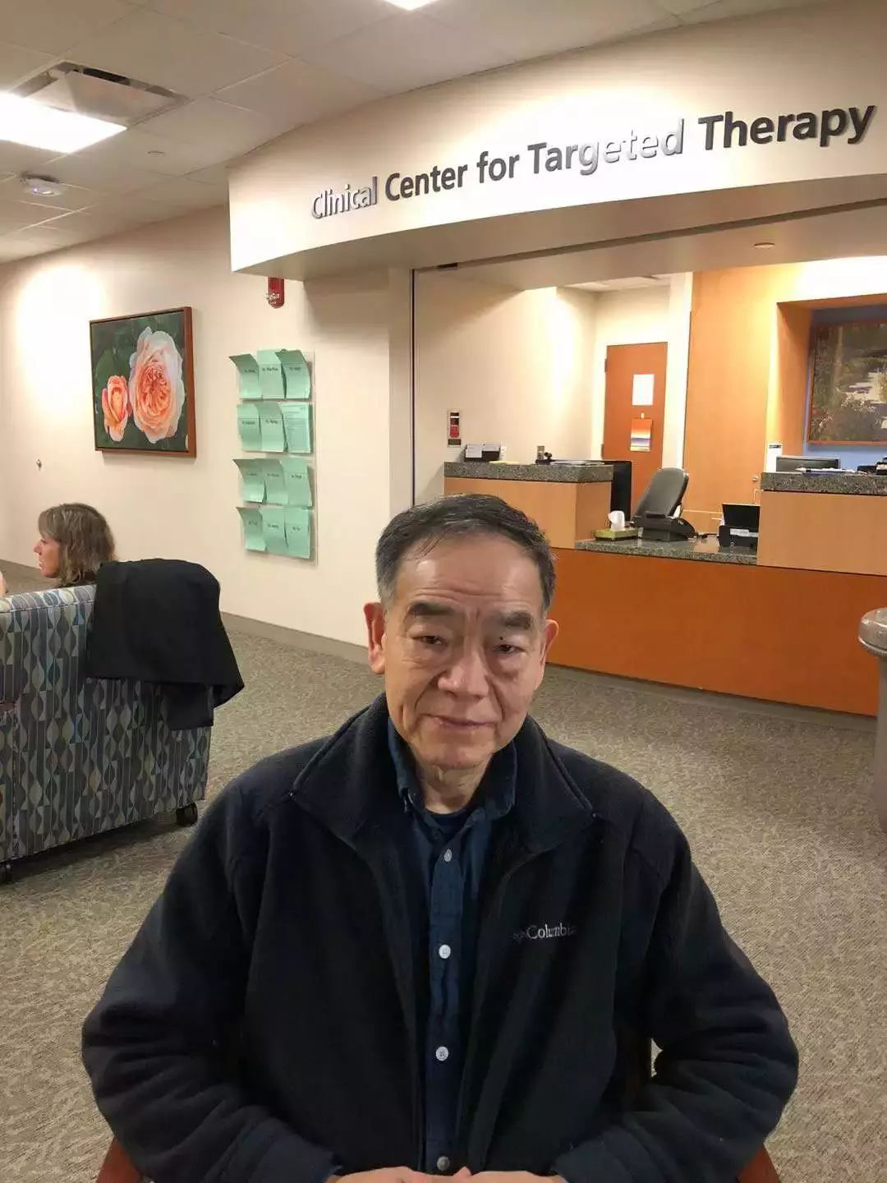

　　（作者简介：楼钦元，男，70岁，早年毕业于浙江医科大学医学系，1990年代初赴美从事医学研究，入美国籍，2010年从美国礼来制药公司癌症研究岗位退休，2017年10月被诊断罹患非小细胞肺癌后回美国诊断治疗至今。）

　　1

　　身体一向健康的我误用锻炼治咳嗽，

　　却怎么也没想到自己患了肺癌

　　2017年上半年，我在授课时感到喉咙有点不适，所以每天清晨都会在宿舍主动咳一阵，清清嗓子。有一两口痰出来后，嗓子就会清爽舒服，这样持续了几个月。

　　暑假里，由于天热，晚上使用空调，起床后嗓子干苦，而且感到深部的气管有些痰，就会更用力咳嗽去清嗓子。以前，猛咳一阵后喉咙会感觉舒服些，但在这段时间，即便清晨清了嗓子，白天仍会觉得嗓子难受，喉咙有点痒，时不时会咳嗽一阵。

　　7月底8月初，咳嗽加剧。我感觉痰多了起来，不仅清晨有，下午和晚上也会有。痰液稀白，与感冒咳嗽的黄色痰液不一样。到了下旬，咳嗽变得不自主，喉咙痒，一痒就想咳，一开口讲话都会先咳一阵。不少人注意到我的咳嗽，催促我去医院看看，但我没在意。除了咳嗽外，一切似乎都正常。

　　我用加强锻炼来强肺治咳，就冒着夏天的烈日更起劲地去爬山、骑车、跑步和打蓝球。

　　9月初，咳嗽更厉害了。9月5日，在一个临床医生的英语班课后，我被“拉去”做了胸部CT。结果显示左肺少量积液，右肺疑似炎症改变，心包少量积液。

　　在服用抗菌素左氧氟沙星 一个疗程7天后，我的痰液似有减少，但咳嗽无明显好转。血像白细胞及CRP（C‐反应蛋白，反映急性感染，升高表明有细菌感染）均正常，说明我没有气管炎等急性炎症情况。但CT显示的积液又是从何而来的呢？

　　如果看到别人是这样的情况，我肯定会想到肿瘤，但是当时我绝对不会把它和自己联系起来。

　　进入10月后，我的咳嗽越来越严重。10月16日，一位医生朋友“强迫”我去看医生，他用自己的手机为我挂好了号。时隔40天，CT显示我左肺积液增加，肺门阴影扩大。血检一系列肿瘤指标都升高，其中主要针对肺癌的癌胚抗原（CEA）高达6倍多 （32.8/5）。

　　虽然肿瘤指标不可用来诊断肿瘤，只可做治疗效果的辅助评价，但高出这么多，一切已无疑问了。我很有可能得了肺癌，而且已有转移了。很可能是癌细胞侵犯了周围的淋巴系统，造成淋巴回流受阻而致心包产生积液。

　　没想到这几个月里难以消除的咳嗽竟可能是癌性咳嗽！

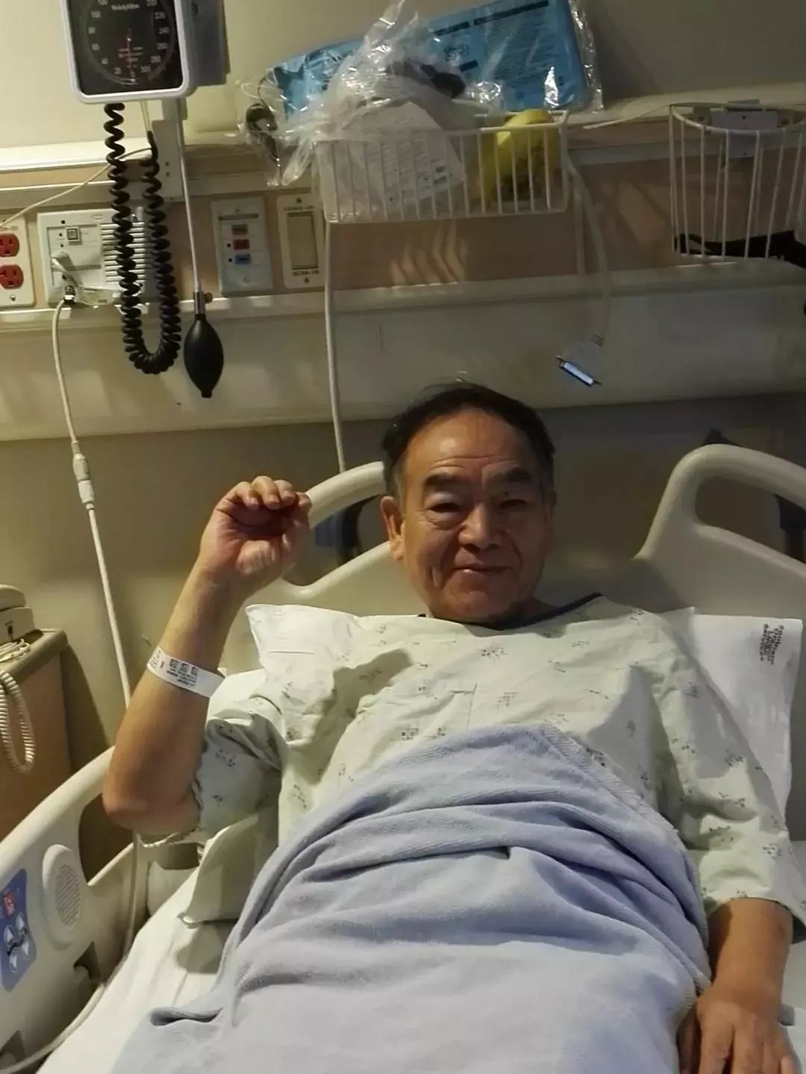

　　2017年10月，第一次住院。

　　大意和自信使我失去了早期诊断肺癌的机会。当时如果及时就医，六、七月刚有咳嗽时就去医院检查，做个CT和肿瘤标志物（CEA）检查，我的肺癌或许能得到早期确诊和治疗，后面的悲剧就不会出现。

　　另外，表面现象也起了蒙蔽作用。我本是个 强壮、健康，不抽烟、不喝酒，非常注重锻炼的人，所以我的朋友熟人都认为我只是得了支气管炎或肺炎，连见过的几个资深医生也反复怀疑是肺结核，谁也不曾想到我和肿瘤会有联系。

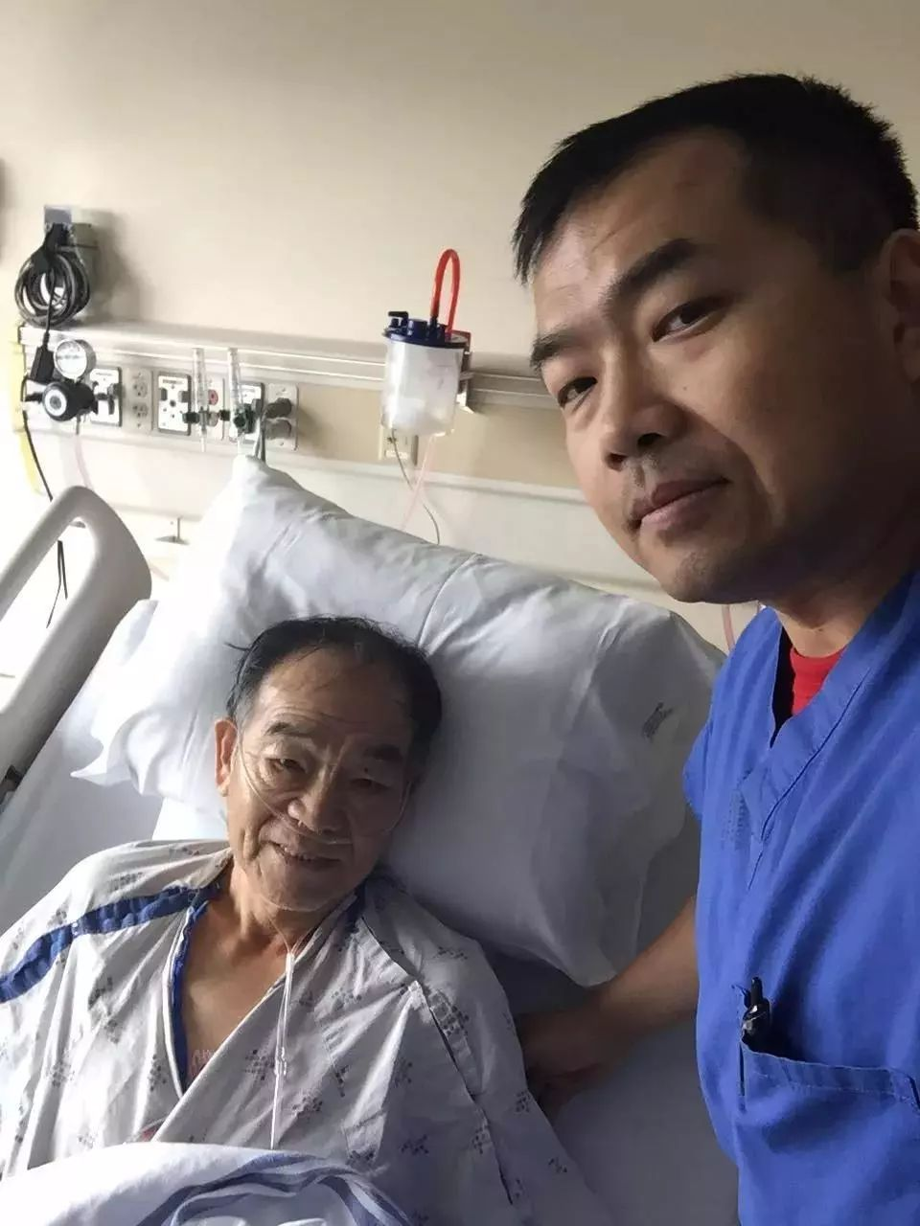

　　儿子在工作间隙到病房看我

　　第二次CT和肿瘤检测指标出来后，我当即告知儿子自己的情况。他泣不成声，批评我拿自己的生命开玩笑，要我立即返回美国诊治。一直在儿子家照看着孙子、孙女的妻子为我订了机票，两日后即起程。

　　10月19日深夜，我从浦东登机飞旧金山转去梅德福，当天就住进我儿子工作的Asante医院。他是那里的心脏专科医生。梅德福市在美国西海岸的俄勒冈州，是一个只有几万居民的小城，却是周围二十多万人口地区的医疗中心。

　　第二日凌晨，我做了胸、腹部对照CT。因为那些增高的肿瘤指标首先指向消化道病变，所以除胸部外也要做腹部对照CT，结果排除了胰腺、胃和结直肠肿瘤的可能。

　　次日，我又被抽取左胸腔积液525毫升，积液中发现肺癌细胞，至此，肺癌确诊。

　　下一步做了脑部核磁共振，因为肺癌容易向脑转移，结果没有发现脑转移。几日后，我做了全身PET-CT，以确定是否已有其他地方转移，结果显示胸上部双侧淋巴、肺门、肝及右盆腔回肠已有转移。

　　医生对我胸腔积液中的癌细胞做了分子生物学的检查，以确定肺癌基因变异类型，这对制定治疗计划极为关键。一个多星期后检查结果出来，我患的是肺的非小细胞腺癌 。

　　11月2日，我去了在德州休斯顿的安得森癌症中心，该医院被评为世界最好的癌症中心。血液标本送去做一个称做Guardant360的检测。一个多星期后结果下来，我是RET （Rearranged During Transfection）变异，只占所有肺癌病人的1%~2%。

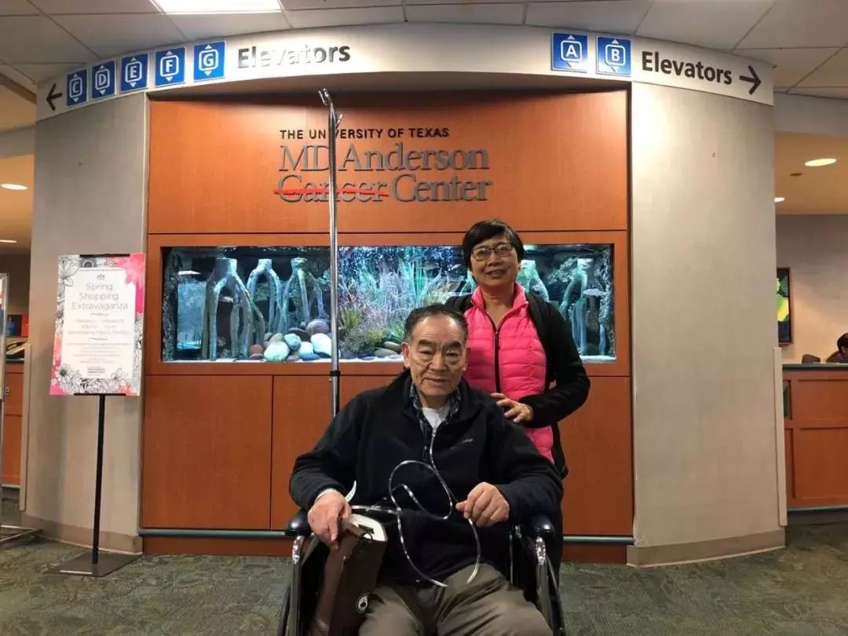

　　和妻子在美国休斯顿MD安得森癌症中心

　　Guardant360检测能一次在血液标本中测试73个基因的变异情况，被称为“液体活检”。休士顿目前还不能做此检查，要把标本送往加州的Redwood City去做。现在中国的癌症基因检测也很先进，有的检测机构用活检标本一次可测464个基因。

　　我从网上了解到Keytruda (pembrolizumab，派姆单抗) 是美国FDA近年批准的一线抗体类抗癌药，先后被批准用于治疗晚期黑色素瘤、肺癌和结直肠癌等，据报道疗效都不错，被誉为突破性明星药物。美国前总统吉米·卡特的黑色素癌转移到脑部后，用了此药，脑部肿块全部消失。

　　使用Keytruda的指征是肿瘤细胞高度表达PD-L1。我的PD-L1表达水平在90%~100%之间，毫无疑问Keytruda是我的首选药，而针对RET变异的靶向精准治疗是第二选择。当地医生和我商定了治疗方案，并得到安得森癌症中心医生的肯定。

　　2

　　我以为K药是救命神药，

　　却被医生告知只能活三个月了

　　Keytruda（K药）又叫Pembrolizumab，中文名派姆单抗，是美国默克公司研发的免疫疗法抗癌药物。2017年美国FDA批准该药可用于所有PD-L1阳性的癌症病人。2018年4月，它的三期临床试验结果发表，宣称获得理想治疗效果。2018年2月，中国食品药品监管局受理Keytruda在中国上市的申请，8月就获批准可为中国病人使用。

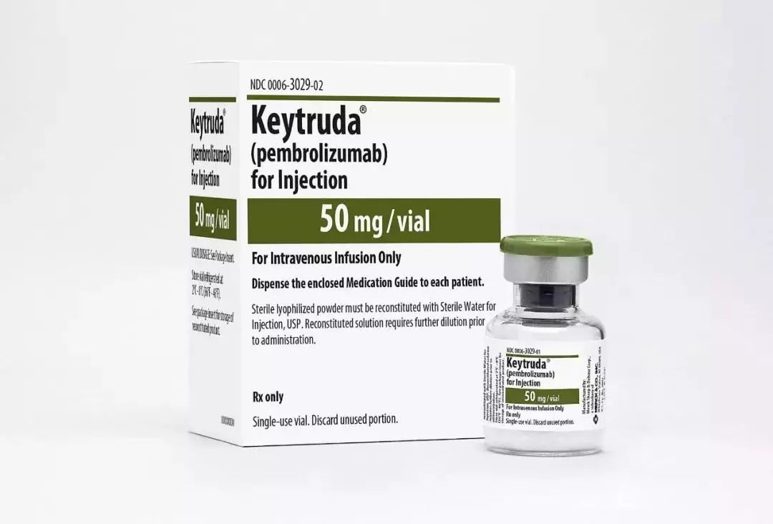

　　K药的半衰期为25天左右，所以每3周静脉注射一次。在美国每注射一针K药的费用是2.5万美元，政府老年人医保支付了其中大部分，如果个人再买一份相关的辅助保险，自己只要付很小一部分。有了医保和辅助保险，每针K药我只需自己付2000美元。

　　人体T淋巴细胞有一个受体，叫PD-1，身体很多器官的细胞表面分泌一个蛋白，叫PD-L1。两者结合后，T细胞就不会对这些器官进行攻击，这是身体正常的免疫保护机制。为了逃避T细胞的攻击，有些类型的癌细胞表面也分泌PD-L1。K药是一种拮抗PD-1的抗体，两者结合后这种免疫保护机制就被解除，T细胞就能识别和攻击癌细胞了。

　　我们可以把PD-L1看成是一道免死金牌，有了它就能躲过御林军（T细胞）的追杀，K药则可看成是朝廷新下的一道圣旨，有了它御林军不再认那道免死金牌，所以癌细胞又会被T细胞追杀。K药对表达PD-L1的肿瘤有效，而且表达越高越有效，一般认为表达在50%以上，疗效很好。

　　另一方面，也正是因为T细胞的PD-1受体被K药封锁住，抑制了免疫保护机制，有些表达PD-L1的器官也会受到T细胞的攻击，这也是它造成严重副作用的原因。

　　2017年11月9日，我注射了第一针K药。200毫克的K药经静脉进入我的身体。10分钟后，全身好像有一阵放松的感觉，随之精神振奋，刹那间喉咙也不痒了，胸部的紧迫感也没了。我当即把自己的感觉告诉了陪护在一旁的妻子。

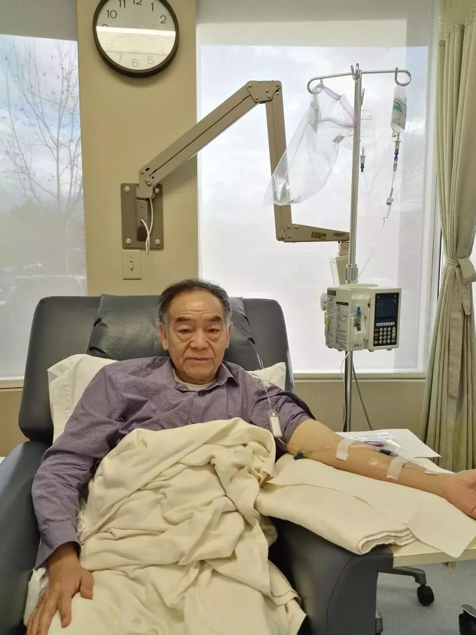

　　接受K药注射

　　30分钟静注结束，我从躺椅上一跃而起，甩开大步向停车场走去，仿佛自己是个没病的人。回到家后，我用语音向远在杭州的兄弟报告了自己的这种好感觉，声音清晰，不再颤抖。

　　晚上，我没再用强力枇杷糖浆止咳，虽然仍旧坐在沙发上过夜，但情况要好不少。然而，第二日开始一切又回到注射之前的状况，而且痰变得很稠、色黄、难咳出，甚至渐渐出现了猛烈咳嗽、心律不齐和频发呼吸困难。

　　想到休斯顿的医生曾对我说过，有些病人打了Keytruda后会有肿块反而暂时增大、症状加重的情况，也即所谓的假性进展。我安慰自己以上情况很有可能是正常反应。就好像一场战斗总会有破坏和伤亡。

　　然而，注射K药后的第18天，我因为呼吸困难而住院，一住就是6天。其间，手术取心包积液500毫升，左胸腔积液2000毫升。通过微创手术，我的心包下端开洞让心包的液体流经腹腔，再经腹腔淋巴系统回流。术中左胸腔下部埋置一引流管，出院后每周抽胸水一次。医院安排了社区护理服务，护士上门帮助用真空瓶吸胸部积液，每次费用200美元，全部由医保报销。42天后，医生去除了留置管。

　　现在回过头来看，当时的病情之所以急转直下，应是K药在攻击癌细胞的同时也攻击了肺、心包和胸膜等正常组织。

　　12月4日，我注射了第二针K药。注射后咳嗽次数明显减少，可以几个小时不咳，转为干咳。但几天后又出现胸闷气急，胸部似有东西压住，透不过气来。

　　儿子每晚睡前都过来叮嘱我，若有异常要立即叫醒他送我去医院。后来，我发了三天低烧，38度，全身开始出现针尖大的皮疹，血尿也随之而来。我试着不连续用力咳嗽，咳几下歇几分钟，喝一口热水，有时咳出一口血痰，胸部压迫感就减轻一点。我又试着去走路，走走停停300米，也有利于咳痰。

　　12月26日，我打第三针K药。注射后三天，我因胸闷气急又住进了医院。气管镜检查诊断我患上了肺炎，医生怀疑我有肺部感染，为我静脉注射了哌拉西林钠和他唑巴坦。住院治疗的这5天，我感觉自己奄奄一息了。

　　2017年的最后一天，天气阴冷，我的心情也如天气般阴沉，和妻、儿在病房中交代了后事，委托在杭州的三弟去钱江陵园帮我购买墓地。

　　出院后，我又口服了4天抗菌素左氧氟沙星。1月15日，为改善呼吸功能，肺科医生试图用气管镜在塌陷的左下肺气管里放入支架或用气球撑开塌陷的气管，但没有成功。我的左肺因胸积水压迫而不张已超过三个月，理论上说，肺不张三个月后已不能放支架复原。

　　在两个多月里我接受了三次Keytruda治疗，每次都是刚打下去时感觉不错（打击了癌细胞），随后病情急转直下（伤及了心肺等器官），出现了间质性肺炎。我的身体情况变得很糟糕，体重由过去的近80公斤减到70公斤，呼吸困难，感到极度虚弱。

　　事实上，K药引起间质性肺炎的概率只有1.5%，非常不幸，我就在其中。考虑到出现的副作用，医生决定暂停使用K药。

　　2018年1月15日，又是一个悲惨的日子。这天，我被肺科医生告知，如无有效治疗手段，我只能继续活三个月。

　　3

　　我擅自减药耽误了肺炎治疗，

　　只为能有资格参加临床试验

　　间质性肺炎是肺的间质组织发生炎症，有大量渗出，并逐渐呈坏死性病变。间质性肺炎大多由于病毒感染所致，而我患病则是因为过分活越的T细胞攻击了肺泡间质组织。症状为胸闷气急、呼吸困难，胸部CT可见肺部呈毛玻璃样改变。治疗这种肺炎的唯一方法是较长期服用大剂量的强的松。

　　今年1月17日，我开始第一次强的松治疗。治疗计划由当地肿瘤科医生制定，每天70毫克，一周后，每周减10毫克。这样算下来，我大约需要用药将近一个半月。

　　由于当时我正在申请一个药物 (LOXO-292) 的一期临床试验，对使用激素有限制，强的松的剂量必须在每天10毫克以下。如果我按原计划减量，在一个月后申请临床试验时，每日强的松剂量会是30毫克，超过临床试验的限制规定。

　　于是我就自作主张加快速度减量，每周减20毫克。由于降得太快，间质性肺炎没能得以很好的控制。

　　2月5日，第二次强的松治疗，由休斯顿的医生制定治疗计划，每日60毫克，2周，以后每周减10毫克。这次我完全按医嘱服用强的松，经七周用药终于把间质性肺炎控制住了。

　　强的松是糖皮质激素，会把蛋白质分解成糖，所以吃得再多也不长肉。我的体重进一步下降到60公斤，全身肌肉消退，臀部只剩皮包骨头，连软软的沙发都坐不下去。另外，在第二次激素治疗降到每日10毫克时，我突然出现下肢水肿。强的松引起的水肿和后来因大量心包积液引起的水肿持续了四个多月。

　　LOXO-292是Loxo Oncology 公司研发的针对RET变异所引起的肺癌精准靶向治疗小分子药物，目前正在一期临床试验。2017年，在日本举行的肺癌国际大会上，Loxo Oncology发表了两例个案，受试者服用LOXO-292后肿块缩小或消除。

　　由于我不能再用K药，就想尽快转到靶向治疗上来。我给安得森癌症中心写信，希望他们推荐并帮我联系合适的临床试验，但一时没有得到回音。我就不断地在网上搜索，终于有一天发现了LOXO-292的信息。儿子立即给Loxo Oncology公司写信、打电话。

　　一连几天，儿子下班第一件事就是告诉我联系的进展情况。一天下班后，儿子兴奋地告诉我，他已和一个叫萨巴的医生通了话。萨巴是安得森癌症中心靶向治疗科负责LOXO-292临床试验的医生。萨巴医生表示我的情况可能符合LOXO-292临床试验的准入条件，他答应安排时间和我见面。

　　位于休斯顿的安得森癌症中心

　　2018年1月26日，我去休斯顿和萨巴医生见面。萨巴医生当即表示向Loxo Oncology公司报告我的情况。在和公司沟通后，萨巴告诉我，公司同意我进入临床试验，并让公司试验联络员——一位华裔姑娘向我解释临床试验的意义、过程、受试者的责任和权利，药的副作用，回访的时间表等，还让我在几个文件上签了字。

　　安得森癌症中心通知我临床试验开始的日子为2月7日，从1月26日算起还要等12天。这12天过得非常艰难。首先，第一次强的松治疗中我加速减药使间质性肺炎卷土重来，呼吸非常困难，同时激素减量造成的疲倦乏力如雪上加霜。

　　再者，自1月16日K药停用后，我没再使用任何药物去控制癌细胞，加速扩增的癌细胞也是造成呼吸困难的另一个重要原因。

　　2月2日，尽管离出发到休斯顿只有3天了，我还是因难以忍受的呼吸困难去见了当地的肺科医生。他用气管镜为我吸了痰，又为我租借了一个氧气浓缩机，以使我能安全飞到休斯顿。就这样，我掰着指头算日子，半天过去了，白天过了，晚上过了，又一天……就这么分分秒秒地熬着、盼着、坚持着，几乎耗尽了所有的力气，终于等到了动身的那一天。

　　2月4日，是个星期日，家人等在车库门前为我送行，我含泪一一作别。我在额头上亲了还不到三岁的小孙子，我多想看到他长得再大些。我拥抱了儿媳。我们之前相处一直不太和谐，但这次我生病了，她待我还不错。我向她表示了感谢，也对过去的不愉快表示了歉意。我说，如果以前曾发生过冲突，不要从个人角度而要从中西文化差异的角度去看待。

　　我还对她说，如果我走了，希望她能像对待自己母亲一样对待她的婆婆。极度的虚弱使我非常悲观，预感自己有可能再也回不来，很可能就此永别了。

　　这次飞行转辗丹佛到休斯顿。在机场转机时，妻子都用轮椅推着我，我一步都无法挪动。在上小飞机的登机梯时，我每上一档就得休息一两分钟。总共五六档，我竟花了十来分钟才登上飞机。

　　4

　　一个全脑MRI竟快要了我的命，

　　试验机会就这样离我而去

　　2月5日，可能因为病人多的缘故，我被安排到一个离医院很远的地方做增强 CT，我们打车过去单趟需要20多分钟。2月6日，一早空腹先抽了70毫升血，接着又去前一日做过CT的地方做全脑核磁共振（MRI）。全脑MRI要近一个小时才能完成，全过程我都得平躺。

　　然而，这几个月里，我根本无法平躺，一躺下就会窒息。MRI开始，第一个10分钟是全脑扫描。躺下后，我的胸部堵得厉害，几乎是全程屏气坚持着做完。我告诉技术员，吃不消了，要起来。

　　一坐起来，我就开始猛力咳嗽，几下就引起气管痉挛，刹那间全身就没有了氧气供应，眼发黑，像要死过去一般。我赶紧用双手扶住栏杆，头支在墙上，竭力呼吸，胸部剧烈起伏，好一阵仍未缓解。所幸我的意识还清醒，我告诉自己，决不能死在这里。我拼命地呼吸。

　　技术员是个大个子老头，见状吓坏了，在一旁不知所错，嘴里不停地说着：“My God！”（我的上帝！）我要他拍我的背，他用蒲扇般的大手在我背上拍了起来，拍得我东倒西歪，只好叫停。

　　大约两三分钟后，我让他把我妻子叫来，他拿起话筒叫了。我要他再叫了一遍，妻子赶紧奔了过来，也不知道发生了什么。我说：“快，捶背！”她上前在我背上快速而有节奏地拍了起来。这种气绝的情况已在家发生过两次，她没有惊慌。一两分钟后，我的呼吸终于平稳下来。那技术员告诉我，MRI不能继续做了。

　　这次到休斯顿之前，我本想一定要掩盖住自己的虚弱状态，表现出我已经为临床试验做好了准备。可没想到，我竟然都没能做完脑部核磁共振！这样的情况于我十分不利，萨巴医生很可能以此为由不让我参与临床试验。果然，他说我的身体状态太虚弱，得先住院治疗。

　　他又用手机给我看了CT，指出CT显示我的间质性肺炎并没有得到很好的控制。确实，肺部有明显的毛玻璃样改变。我问：“这会影响明天的LOXO-292临床试验吗？” “我们必须让你先治疗。”萨巴医生避开了我的问话。但我不能失去这个机会，决不能让这个花了这么大努力、这么多天艰难等来的机会就这样毁灭，我一定要抗争！

　　虽然身体的虚弱使我讲话断断续续，但我清清楚楚地说了以下一段话：“萨巴医生，请您注意以下这些事实：我前天一整天都在飞抵休斯顿的路途上，就是一个健康的老人也会疲惫不堪。今天一早又空腹抽了70毫升的血，一个正常人也会头晕的。而且其中的一半是为你个人的研究而抽的，当你的技术员征求我的意见时，我毫不犹豫地就同意了。你们又让我打车半个小时去做MRI，我连吃点食物的机会都没有。我坚信我身体没问题，我能接受LOXO-292，所以请一定让我按原计划在明天开始临床试验。而且，我已经等了20来天了，癌细胞正在我的身体里猖獗生长，肆意蔓延，我不能再等了。”

　　萨巴医生听了我的抗争，沉默不语。我又继续说道：“我已签了临床试验的协议，公司也为我们定了机票、租了旅馆，还给了食物津贴，事实上我已经进入了临床试验。”听我讲完，萨巴医生说，他要再去向制药公司反映我的情况，努力为我争取，但仍希望我同意先住院治疗。这时我儿子来电话，提醒我不要太过向萨巴医生施压，这不礼貌也无济于事，我只好同意先住院。

　　2月6日当天下午，我住进安得森癌症医院。傍晚，萨巴医生来看我，告诉我一个好消息：制药公司同意明天按计划给药！原来，他打了很多电话，跟公司直接经办人力争，跟各个有关的部门联系，而且最后终于说服了公司的医疗主管。

　　我双手握住萨巴医生的手，连声说谢谢。那一刻，萨巴医生就是我的救命恩人。

　　第二天上午8点多一点，一个护士来病房看了一下，说她去搬心电图仪器马上就回来。一会儿一个药剂师又过来说，药房正在为我准备LOXO-292，很快就会把药送过来。我没有激动，只有不安，生怕会有什么事情发生。

　　果然，半小时过去了，1小时过去了，那护士没有再回来，药房也没有送药过来，萨巴医生也没有再出现。我的心在急促地跳动，胸部呼哧呼哧喘着粗气，脸色也变得苍白。妻子在一旁轻轻地宽慰着我。病房死一般寂静。

　　终于，萨巴医生进来了，脸色阴沉，双眉紧锁。他艰难地开了口：“我感到非常遗憾，公司的医疗主管一早打来电话说，经集体讨论，决定不能给你药，因为LOXO-292很有可能会加重你的间质性肺炎。”

　　听了萨巴医生的话，我瘫坐在病床上，大口大口地吐着气，没说一句话。这场景，就如一个被告听到了死刑的宣判。LOXO公司为了临床试验有好的结果，就这样在最后关头把我推出了门外。萨巴医生安慰我，说先治病，治好了再设法让我进LOXO-292临床试验。我再次用双手握住他的手，表示感谢。

　　在心理几近崩溃的时刻，我无法作出公正的思考。当时我愤怒地感到命运的残忍和制药公司的自私。但冷静下来后我觉悟到，LOXO公司没有错。

　　首先，它有权利这样做。他们列出了一系列经过科学论证的临床试验准入标准，一定要严格执行。在符合这些条件的前提下，他们可以选择有利于临床试验成功的病人。第二，我确有间质性肺炎，得先治疗。当时如果让我进入临床试验，仍旧要使用大剂量强的松来治疗肺炎，这就违反了规定的准入条件（不大于每天10毫克）。

　　尽管对我来说，这门关得有点残忍，但我应该接受，因为这是科学研究行为，不是慈善活动的一个施舍举动。

　　2月7日的上午，西蒙医生，一位资深肺科医生，来病房看我。西蒙医生先谈了用强的松治疗肺炎的计划，后谈了他对治疗我的癌症的意见。他拿出手机让我看了几篇文章的摘要，推荐用卡博替尼。这是第一代的靶向药物，并非专门针对RET变异。文献说，它只对27%的RET变异引起的肺癌有效，因为它同时抑制其他几个信号通道，所以有较严重的副作用。

　　然而，我没有别的选择，只有接受卡博替尼。更让我难过的是，FDA只批准该药用于甲状腺癌和肾癌，如用到别的癌症上，个人的自付比例很高。每粒60mg的卡博替尼自己要付110美元。西蒙医生给我开了一个月的量，30粒。我自付了3300美元，我的医保付了3万美元，每粒1100美元！

　　2月6日到 10日，我在肺科住了4天。出院那天傍晚，妻子用轮椅推着我，来到连接医院和旅馆的玻璃天桥上。我的身体情况很差，非常虚弱，呼吸急促，情绪也很低落，总是觉得气闷难忍。我要妻子停下轮椅，让我在玻璃天桥上静静待一会，好好想想有没有信心过好这一晚。

　　待了一会儿后，我还是没信心，便要求返回医院。妻子将轮椅掉了个头，我们又回到了医院。急诊室的医生打开电脑调取我的记录，惊讶地问道：“你在半个小时前刚出的院，又怎么了？”“气急，” 我回答道。在急诊室拍了X光胸片，吸了氧气，用吸入法扩张了气管，折腾了两个小时后才回到旅馆。

　　旅馆和医院仅一街之隔。我不能躺下，便在沙发椅上坐下，急促地喘着气。回想这几天发生的事，心情沮丧到极点。生命好像已走到了尽头，前方是一片黑暗，看不到一点希望。想着这突如其来的重病，这诊断治疗之路的坎坷曲折，我不禁悲叹人生之不幸，无奈命运之不公。也不知道什么时候说走就走，就像那天做核磁共振时发生的意外，我该做好准备了。

　　于是，我拿出手机，开始写辞世之言。几百字竟一蹴而就。然慨叹一生，不禁掩面拭泪，久久不能自已。过了半夜12点，我迎来了2月11日——我的70岁生日。我终于活过了70岁！

　　但我，还有明天吗？此时，我突然感到妻儿及兄弟、老同学、老朋友们对我病后的关心、鼓励，内心蹦出一个响亮的回答：“是的，我还会有明天！”

　　5

　　上帝终于为我开了一扇窗，

　　柳暗花明又一村

　　3月9日，也即离上次在休斯顿被LOXO公司拒之门外以后的一个月，我又去了休斯顿安得森癌症中心见萨巴医生。此时我已按安得森癌症中心的医嘱第二次服用强的松治好了间质性肺炎。此次见萨巴医生的目的是为了重新进入LOXO-292的临床试验。

　　他的助手，一个年轻的白人住院医生，先来诊疗室看了我。他对我被LOXO-292临床试验拒之门外深表同情。他说他们还有一个临床试验的药物，叫Blu-667，也是一个小分子药物，和LOXO-292很相似，就如百事可乐和可乐一般难分伯仲，我也可考虑申请。他还建议查一下看看是否在我所在的俄勒冈州也有试验点。我们马上上网查了，看到在波特兰的俄勒冈健康与科学大学也有试验点。

　　在美国，迄今针对RET变异所引起的肺癌，有两个精准靶向治疗药物正在进行一期临床试验，一个是我试图参与试验的LOXO-292，另一个就是Blu-667。这两个药物只对RET变异的癌细胞进行攻击，所以效果好、副作用小。BLU-667为Blueprint Medicines Corporation （BMC）所研制。

　　Blu-667的一期临床试验要招收115名癌症病人，他们应该是RET变异引起的非小细胞肺癌、甲状腺癌或其他RET变异引起的实体癌患者。BLU-667一期临床试验在美国有6个试验点，其中在休斯顿的安得森癌症中心已招30人，在西海岸的俄勒冈州波特兰市的俄勒冈健康与科学大学已招8人。BLU-667的一期临床试验开始于2017 年3 月17日，计划于2021年 3月4日结束。

　　一期临床试验主要观察药物的安全性、副作用、剂量和病人的耐受性，附带也观察大致的疗效，要有100人以上的样本量。这100人原要求为健康志愿者，但癌症药物试验可招癌症病人。

　　二期临床试验是研究药物的临床效果，要招100个~300个病人，分成两组，一组用试验药物，另一组则用传统或其他药物，比较临床治疗效果和副作用。

　　三期临床试验是进一步观察临床效果和副作用，但样本量扩大至1300~3000人。

　　四期临床试验是药物上市后，继续观察效果和副作用。一般美国药品和食物管理局（FDA）对有些急需药物在二期临床试验取得理想结果后就予以批准。

　　今年4月21日， Cancer Discovery 杂志上发表了一篇关于Blu-667的研究文章，介绍了该药的研发过程，报道了该药对RET变异引发的癌症的选择性是现有的多向靶向治疗药物的100倍，介绍了4 例成功病例。这些病例在服用Blu-667后都有肿块缩小、肿瘤标志物水平下降、整体身体状态改善的效果，而且只有轻微的副作用。该文共有26个作者，包括制药公司自己的几位研究者和各个临床试验点的负责医生。休斯顿的萨巴医生为第一作者，波特兰的泰勒医生也在作者之列。

　　过了一会后，萨巴医生来了。一阵常规问候和体检后，我问道：“我参加LOXO-292临床试验就没有希望了，是吗？” 他点点头。接着他说： “对此我感到很遗憾，但你可以考虑用其他靶向治疗药物，也可考虑传统的化疗。”

　　在现有靶向治疗药物上，我并没有什么选择，只有两个不是很专一的靶向治疗药物，一个就是我用过的卡博替尼。该药可能对我有些作用，但副作用很大，我口腔溃疡严重到不能进食，血小板降到5万而致鼻子大出血，最后用药到第20天不得不停止。

　　另一个药从文献上看就知其疗效和副作用还不如第一个药。至于传统化疗，我更是无法接受。试想，从对新药充满期盼到回归几十年前癌症治疗的原始水平是一种什么样的感觉？对自己、对所谓美国先进的医疗科技都是一个莫大的讽刺。

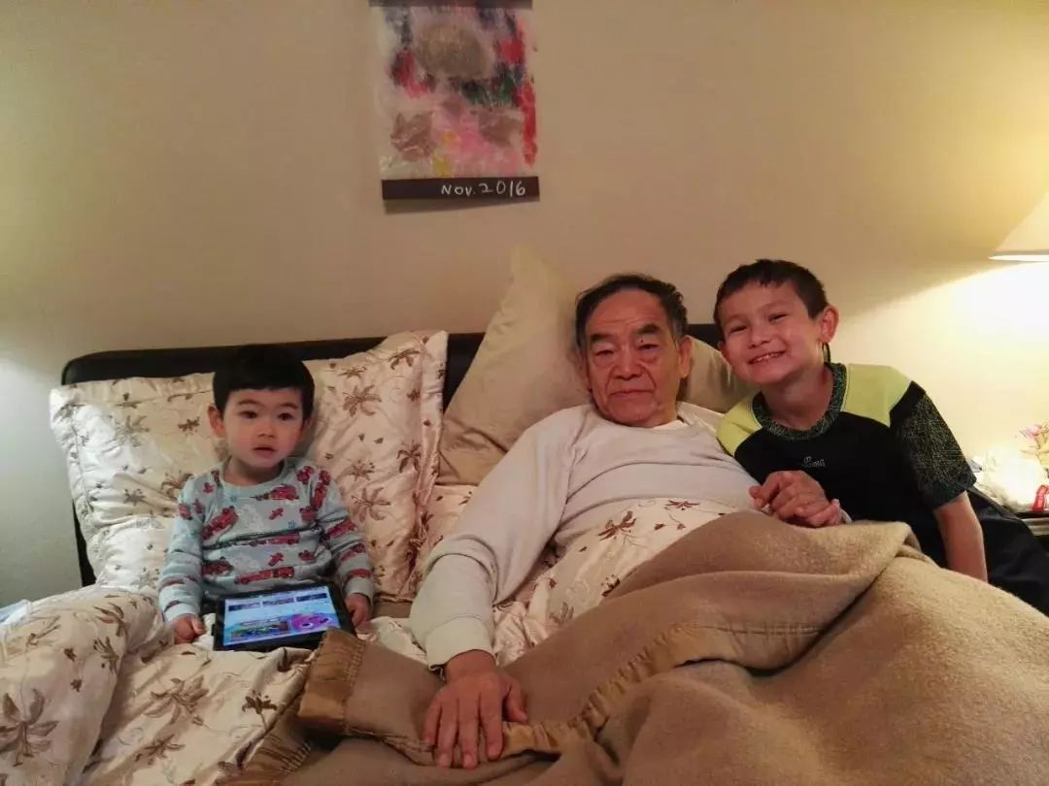

　　病中，两个孙子陪着我

　　我也不想绕圈子了，直接就问萨巴医生： “那Blu-667临床试验怎么样？” “Blu-667？” 萨巴医生一愣，他显然没有想到我会提到Blu-667。不过他马上说：“好，既然你愿意参与Blu-667的临床试验，我也不反对，我会把你放在候补名单上。”

　　他接着又说可以让我马上会见一下Blu-667的联络人，也是一位中国姑娘。他立即打了电话叫来那位联络人。这是一位很认真负责的中国姑娘。她和我们谈了有关Blu-667临床试验的事项。目前她有30个病人，用药后情况都很好，没有严重的副作用。她答应和我们保持联系，一到吸收新病人的时候就及时与我们联系。（制药公司每个月有一定的日子招募新病人）

　　显然，萨巴医生事先并没有考虑让我参加Blu-667的临床试验。这说明他对我已经厌倦了，想打发我走人。如果没有那位年轻住院医生，我就不会知道Blu-667，只能伤心绝望地回家。谢谢上帝，门虽然关上了，但也为我打开一扇窗户。

　　我也想过萨巴医生为什么对我生厌。首先，因为我的病情比较严重，他做过很大的努力也没能让我进入LOXO的临床试验。别的治疗手段又有限，而且他只主管药物临床试验，而如果是治疗，那就是别的医生的事了。

　　另一个原因，可能是因为我表现得太“懂”、太逼人，让医生难堪、被动。比如上次在休斯顿住院时，他来查房时向另一个医生介绍说，我的心包有积液，也是个要考虑的问题。我听到了，就说：“这不是个问题，因为我做过心包开窗手术。”他笑了，对那位医生说：“是吧，我告诉过你，他很懂的，我们说话要当心啦！”

　　确实，病人太“懂”，医生也会头疼的。我儿子曾批评过我经常自己作结论、自己作解释、随意改动药物剂量，像我这样的病人是最不受医生欢迎的。我得承认，我该吸取教训，约束一下自己，跟医生交流一定要尊重医生，而不是去表现自己。

　　6

　　我激动地吞下了这粒蓝色的胶囊，

　　却再次差点被踢出试验大门

　　在参加Blu-667临床试验的地点上我有两个选择，一是休斯顿，另一是波特兰，两者各有利弊。从成功率上考虑，休斯顿可能性较大，因为那里的医生对我了解，有我所有的临床资料，临床试验的联络人是个中国姑娘，容易沟通。但休斯顿的缺点是路太远，不方便，路上来回要两天。而波特兰是本州的，只要一小时的飞行，方便多了，但我与那里医生的联系要从头开始，不确定他们对我的态度，是否倾向让我进入临床试验。为保险起见，我只得两地都努力申请，脚踏两只船了。

　　回家后，儿子立即与位于波特兰的俄勒冈健康与科学大学联系。他在网页上找到了有关人员的联系方式，给他们写了邮件、打了电话，介绍了我的情况，并表示参加Blu-667的临床试验的意愿。泰勒医生是俄勒冈健康与科学大学主管药物临床试验的医生，玛丽萨是Blu-667临床试验的联系人，他们隔了两三天才回复我儿子。

　　这本来是正常的，但却加重了我对波特兰不确定性的忧虑。于是我这边加强了与休斯顿的联系，每过一两天就给那位中国姑娘写邮件问情况，并一再向她表示我坚定选择休斯顿而不是波特兰。几天后，波特兰给了我儿子肯定明确的答复，安排了我初诊的日期，如果一切符合临床试验的要求，就会考虑让我加入。

　　就在同一天中午，休斯顿那位姑娘也打来了电话，但我没有接到，她留言说过一会再打过来。等到傍晚还未见她打电话过来，我觉得不妙，心想她一定是知道了我同时也一直在与波特兰联系并有了初诊的安排，她肯定对我这种脚踏两条船的做法不高兴了。

　　我就给她写了邮件，告诉她波特兰的进展，对自己脚踏两条船的做法表示歉意和无奈，希望她理解和原谅。晚上她回信说，她一直知道我同时也在跟波特兰联系，她对此表示理解。她说波特兰更适合我，并告诉我萨巴医生向波特兰的泰勒医生和BMC制药公司极力推荐了我。

　　原来，波特兰的泰勒医生早就和萨巴医生联系过，并在当天上午和BMC制药公司以及萨巴医生开了电话会议讨论我的情况。据波特兰的联络员玛丽萨在给我儿子的电话上说，在会上，萨巴医生确实表示我是一个很合适的候选人，符合Blu-667临床试验的准入条件。这样，制药公司就同意让泰勒医生给我初诊，若符合要求就让我参加临床试验。作为休斯顿的联络人的那位姑娘也旁听了电话会议。她中午给我打电话就是想告诉我这些。

　　我非常感谢这位姑娘，她是一个充满同情心的人。她不计较我脚踏两条船给她工作上造成的麻烦，而是完全站在我的角度为我着想，只要我进入了临床试验，她就放心了。我在心里祝愿她今后事业有成，在美国有好的发展。萨巴医生也是个很有同情心的好医生，他在我进入Blu-667临床试验这件事中的作用是不能低估的。我将永远感谢他。

　　3月21日，我去俄勒冈健康与科学大学初诊。见面之前，我先做了全血检查，我的血小板是9万，高于Blu-667临床试验的准入要求（>7.5万）。接着，我又做了胸部对照CT，这将作为我的病情的初始记录，服药一段时间后肿瘤大小将与此做比较。做完这些检查后，我见到了泰勒医生——一位40岁的白人医生，人很和善。我带去了以前检查诊断的资料，都是儿子为我准备的，厚厚的一叠，完整、充分、齐全，让泰勒医生连说多个 “Perfect！”

　　见面过程中，泰勒医生果断地解决了两个问题。

　　第一，BMC制药公司要求肺癌的RET基因变异要直接从肿块的活检材料中测出，而我的是从胸水所含的癌细胞中测得的。他说，他会去和BMC制药公司解释，应该不会有问题。

　　第二，BMC坚持要得到肿瘤活检材料，而我曾经在当地医院做过心包膜活检，泰勒医生当即要一旁的玛丽萨去打电话联系，让他们把保留的活检标本寄过来。一会儿玛丽萨回来说，活检样品会于明日寄出。

　　泰勒医生说：“这样就没有问题了，你已基本上被批准进入Blu-667一期临床试验了！一个星期后来拿药、做检测。”

　　3月28日，我接受了长达8个多小时的药物代谢动力学监测，观察我的身体对药物的吸受、扩散和代谢等情况。服药前抽一次血，以后每两小时抽一次，服药前做一次心电图，后每四小时再做一次。

　　我坐在治疗室的躺椅上，先做了心电图，接着一个护士在我的手臂上装好了留置针，抽了第一次血。9时多，玛丽萨递给我两瓶药，一个月剂量的Blu-667！她让我拿出一粒，要我当她的面服下。

　　我说：“慢，这是我的历史性时刻，我要先拍个照。”于是，我手拿一粒蓝色胶囊，让她给我拍了照。9时23分，我吞下了第一粒胶囊。当时我的感情很复杂，只是当着众人的面，没有流露。

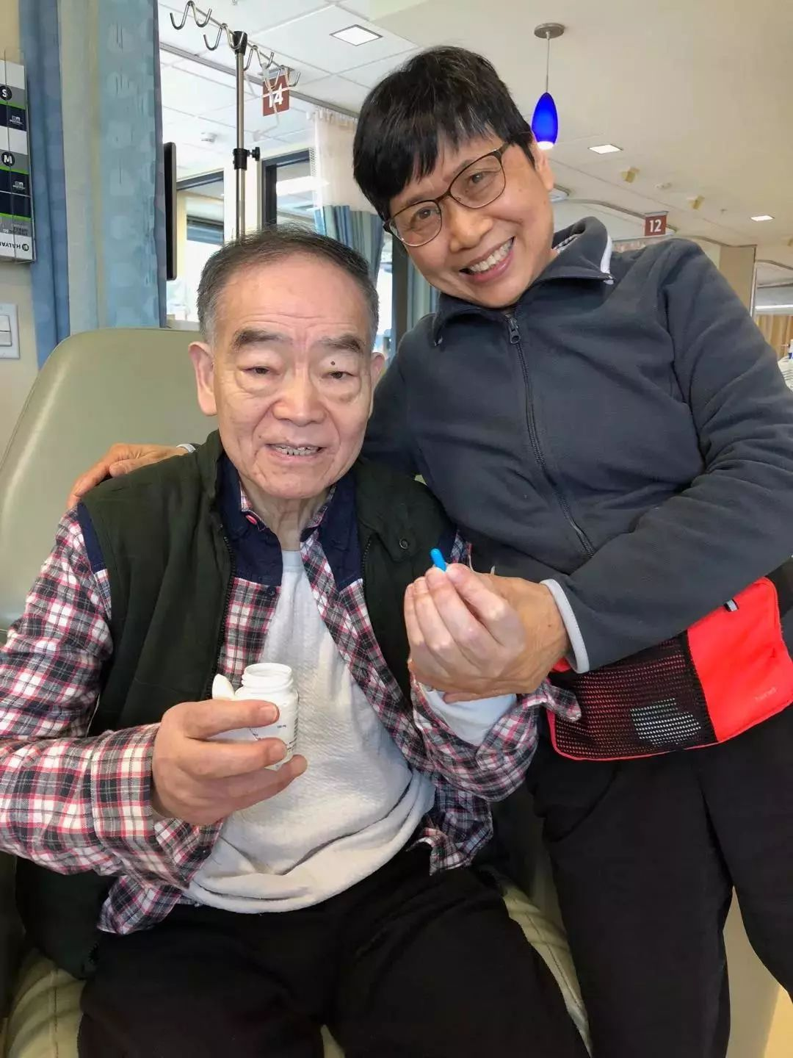

　　2018年3月28日，我终于拿到了Blu-667这粒神奇的蓝色药丸。

　　这一刻，我吞下了这粒蓝色的胶囊，就像一个足球守门员用铁匝般的双手紧紧抱住一个飞来的球，谁也甭想从他手中把球抢走。我当时想哭，因为这一刻的到来对我来说是多么不易。

　　这一刻，我也想笑，因为我终于胜利了，进入了Blu-667的一期临床试验。我是俄勒冈健康与科学大学在13个月中招收的第九个受试病人。

　　随后，我给一直等我消息的儿子打去了电话，告诉他我已把第一粒药吞下了。儿子在那头连声说：“My God！Thank God! ”我知道那一刻他有多么激动。

　　他为我能进入药物临床试验做出了极大的努力，在茫茫大海中为我搜寻救生艇。有一天他对我说，要是10多年前就知道老爸会患上肺癌，他一定选择做肿瘤医生，直接就让老爸进入临床试验，用上最有希望的新药。

　　3月28日吞下了第一粒Blu-667后，我一直紧张着的心情放松了很多。但就在第三天下午，泰勒医生的助手卡洛琳来电话了。她说由于28日的三次心电图中有一次的QT间隙有延长，QT延长是心脏骤停、猝死的心电图表现，BMC制药公司要我立即停止服药。

　　但她又说，如果我的心脏专科医生能解释我的QT延长的原因并说明不会对我造成危险的后果，公司会考虑让我继续临床试验。当时已经是周五下午三点多了，我答应卡洛琳星期一去找我的心脏医生。

　　我立即给儿子打电话，告知情况。他要我不要紧张，这事好解决。他认为QT延长很可能是我正在服的抗房颤的药——胺碘酮造成的，减量或停用该药后，QT延长的现象就会消失。原来，作为心脏专科医生，他对胺碘酮对QT的影响做过比较深入的研究，还写过一篇论文，所以十分有把握。他会在周一请我的心脏专科医生为我写信说明情况。

　　我在周五、周六及周日晚上停止服用胺碘酮。周一见了心脏专科医生，做了心电图。果然，QT不再延长。心脏专科医生写了信，连同那张心电图结果记录一并传真给卡洛琳。卡洛琳收到后立即传送给BMC制药公司。

　　周二上午，泰勒医生来电话告诉我，制药公司同意我继续临床试验。好险！虽是一场虚惊，却让我坐立不安了好几天。自此以后我很小心，严格遵守临床试验的所有规矩，关注可能出现的副作用和其他身体情况，并及时采取补救措施。

　　Blu-667会对我有效么？有了K药的教训，我不敢多想，也不敢过早下结论。每天早晚各一次按时、按要求服药。过分主观地去感觉用药效果往往会带有心理作用的因素，容易得出错误结论。

　　对我来说，进入Blu-667的临床试验就好像是大海里落水的人爬上了一条救命的小船，有了逃生的希望。然而这条小船能否成功地救我出去，把我带到安全港，还得听天由命。

　　7

　　虽然康复之路曲折坎坷，

　　但我在逐渐康复

　　自今年3月28日进入Blu-667临床试验以来，已有半年了。按药物临床试验的要求，服药的第一个月我每周都要去波特兰见医生，第二个月，改为半个月去一次，第三个月开始每个月去一次。每次去都抽血检查血像、做心电图以及评估副作用等。每两个月会做一次CT，观察肿块大小以评估疗效。

　　我的康复之路充满曲折坎坷。疗效和问题、期望和困惑交替出现。我的情绪也相应变化。看到疗效时，信心大增，眼前似晴空万里，而当这样那样的问题出现时，又会感到乌云密布，不见光明。我不敢回答朋友的问询，也不敢断言治疗效果，每次都是战战兢兢地等待CT和验血结果。

　　现在，半年过去了，综合4次CT检查报告、多次肿瘤标志物检测结果以及我的自我感觉这三个方面的证据，我终于可以说，我正在逐渐康复。Blu-667这只救命的小船把我从水中救起，驶离危险海。下面便是航程记录。

　　第一个月：症状反反复复

　　用药后两周，我已有了明显好转的感觉。晚上睡觉开始不戴氧气管，能半平躺一会。呼吸频率由每分钟近40次降到30次，说话不很气急了。体能也有所增加，能走3步~5步楼梯和300来米平路。

　　然而用药后的第三周开始，情况又变得很糟糕，右肺气泡音很响，后半夜睡觉又得戴上氧气管，白天稍走几步又气喘，我不由得对Blu-667产生了怀疑。当地医生认为是肺部感染，开了阿奇霉素。我服后出现暗红带黄色的痰液，提示确有点细菌感染。

　　接着儿子又让我服用速尿以改善肺部和下肢的水肿。服用抗生素和速尿明显减少了我右肺的啰音。另外我也同时开始了低盐、高蛋白饮食，有助于减少身体的水潴留。

　　在体能许可的情况下，我又加强了锻炼，每天下午走走停停走到1000米，有助于痰的咳出。在以上这些措施的综合作用下，我的咳嗽气喘有所好转，对自己的康复又有了些信心。

　　第二个月：咳出肿瘤组织

　　在第二个月的后半个月里，我在咳嗽时咳出了肿瘤组织，每天少则两三片，多则四五片，总量有五六十片之多。吐出物在形态上有两大类，一类有半粒黄豆大小的头，拖着一根长长的尾巴，尾端有几个分叉；另一类较大些，有点呈糊状，无固定形状。有三片吐出物送当地医院肺科做病理检查，证实为腺癌。

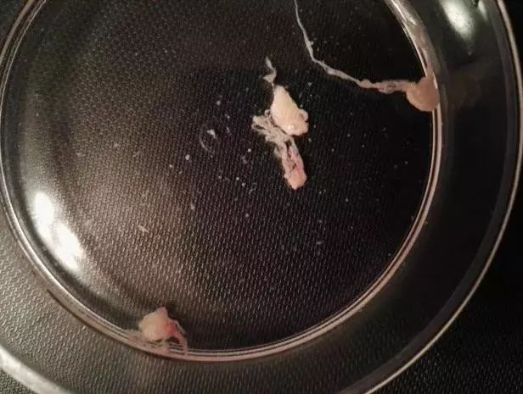



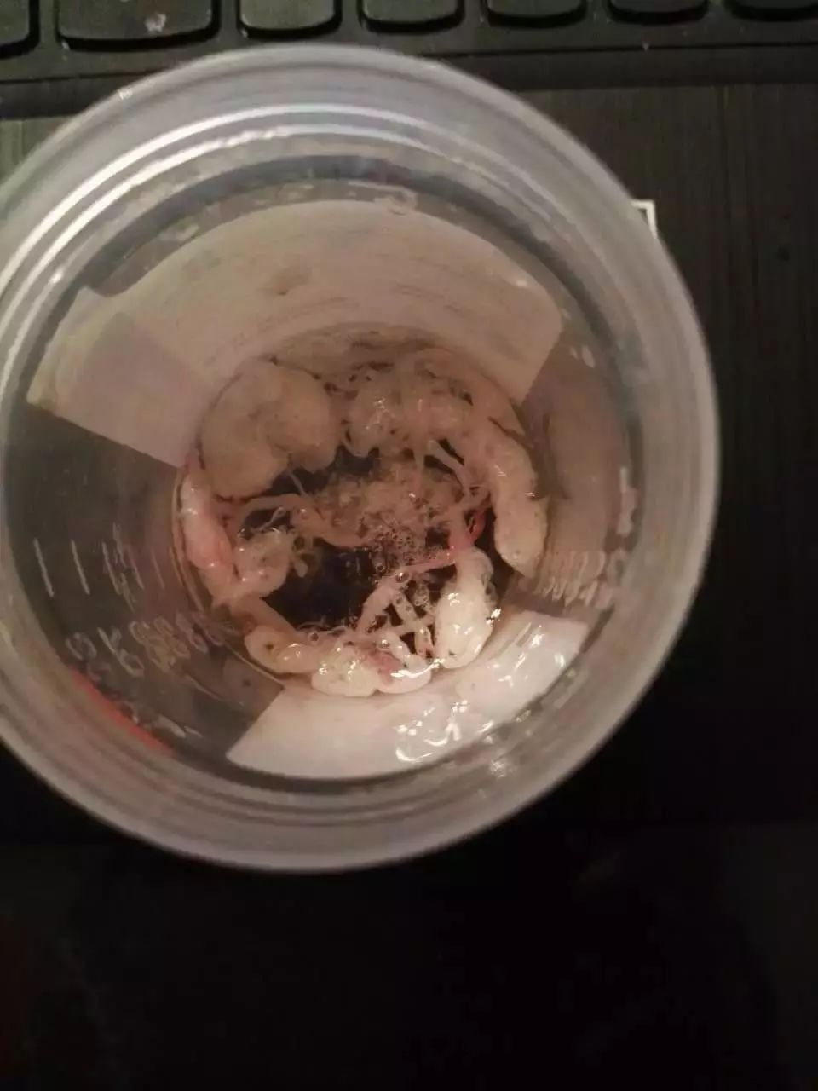

　　右肺咳出物，送病理检测证实为腺癌组织

　　在吐出这些肿瘤组织后，胸闷气急的症状得以极大的改善，晚上能完全躺平睡觉，再也没有捶背的需要，氧分压由80左右上升到90以上（正常人为95左右）。

　　可以想像，那些肿瘤组织头附着在气管的内壁上，而细长的尾部向下延伸，当体位改变时，游离飘动的尾部就有可能上行而堵塞气管。以前我不能平躺，恐怕就是这个原因。

　　肿瘤组织坏死并被咳出体外是我肺癌治疗和身体康复的里程碑。Blu-667杀死了癌细胞，使那些黏附在右肺气管内的癌组织松动后脱落。当然，肿瘤的位置也是一个因素，只有那些长在气管内的癌组织才有可能被咳出。

　　我左肺原发的癌块就没有被咳出过，我猜想可能是长在气管的外面，或者那一段气管已被完全堵塞，不可能被咳出，只可能慢慢机化、吸收。（机化是指坏死组织不能完全溶解吸收或分离排出，实质细胞不一定修复，最终硬化、钙化的过程）

　　在网络上也有病人报告咳出肿块，但是像我这样连续、大量地咳出实为罕见。有一个澳大利亚的女性分两次咳出食道肿瘤，据说她要为此申请迪士尼记录。

　　第三个月：CEA下降至正常范围

　　CEA（carcinoembryonic antigen），癌胚抗原，是胃肠道的恶性肿瘤、乳腺癌、肺癌及其他恶性肿瘤的生物标记物。CEA虽然不能作为诊断某种恶性肿瘤的特异性指标，但在恶性肿瘤的鉴别诊断、病情监测、疗效评价等方面，仍有重要临床价值。

　　我的CEA自参加BLU-667临床试验时的31.9持续下降，在近三个多月内一直降到6（

　　第四个月：CT显示肿瘤缩小一半

　　肿瘤治疗效果的最可靠证据是比较CT的结果。由于我的原发肿块在左肺门的位置，与主支气管、心包等重叠，CT不能很清晰地显示其边界和大小。有一颗转移至肝脏的肿块位置独立，容易辨认，就定为CT比较的参照物。

　　临床试验开始时，这个肿块直径为3cm，第二个月的CT显示其大小未变，提示肿块已停止生长。这也可以理解为肿瘤已经死亡，正处在被机化的过程，将可能逐渐缩小消失。确实，第四个月时CT显示该肿块已缩小至1.6cm。

　　此外，后两次CT还显示肺部纹理逐渐变清晰，提示先前侵犯到淋巴管的癌细胞也在消失中。数次CT检查的结果表明，肿块稳定或不断缩小。这应是Blu-667对我的肺癌产生显著疗效的最可靠证据。

　　第五个月：心包积液和心包开窗手术

　　随着肿瘤组织被咳出，CEA降至正常，CT显示肿块缩小，我感觉也好多了，但仍被三大症状困扰。

　　第一是咳嗽。咳出的是金黄色液体，不是痰液，每次咳7、8口就暂时平静了，但4、5个小时后又会再来一波咳嗽，用过抗菌素，但并不见效。

　　第二是下肢水肿。有时一直肿到大腿，连大腿内侧的皮肤都出现了毛细血管破裂的纹理。我不得不到时服用速尿。

　　第三是活动受限。本来我期望随着癌症得到有效控制，我的体能也会不断改善，然而，每当我试图增加一点运动量，我都会感到非常累，甚至有时体能反而倒退，有一天比一天差的感觉。

　　要改善症状，就得分析出现这些情况的原因，但我百思不得其解。每次见医生时也报告过，但没有很满意的答复，因为我看上去还不错，再说CT检查也没有发现特别的异常。医生总宽慰我：“Give it more time.” （给它点时间，意即耐心点）很多时候我也总是安慰自己，要有耐心，俗话说病去如抽丝，康复得慢慢来，自己不能性急。

　　然而，我一面深信癌细胞得到了很好的控制，一面却对着这些严重的症状一筹莫展，康复的信心大打折扣。我甚至准备接受现实，LIVE WITH IT （带病生存），接受余生都被咳嗽、下肢水肿和体能限制所困扰。

　　服药第四个月时做的CT显示，我的心包又有了不少的积液，再加上体能越来越差，儿子意识到我的心包积液可能压迫了心脏，让我去做心脏超声检查。结果显示心包已是大量积液。我和原来处理过我心包积液的胸外科医生商量后，他马上安排我住院，再次做心包开窗手术。半年前的那次心包开窗手术可能窗开得不够大，文献也说很有可能被堵住而再次出现积液。

　　果然，这次术中发现原先开的洞已被脂肪组织堵住，于是这次洞开得更大一些，直径有3公分，让心包的液体穿过横隔膜，经肝镰状韧带的位置流入腹腔。所幸心包膜活检显示没有癌细胞，而半年前的那次心包膜上肉眼都见白色斑点，活检显示为癌细胞侵蚀。这次抽取的心包积液有1000cc 之多！

　　手术完成后的当天晚上，我的咳嗽突然消失，尿量大增，下肢水肿消退，身体运动伸展时不再气喘，三大症状奇迹般全部消失！原来，大量的心包积液压住了右侧肺动脉，致使肺动脉末端高压渗出，导致咳嗽，咳出的是渗出液，因服用Blu-667，故而色金黄。大量的心包积液影响了下肢血液回流，致水肿。心脏受积液包裹，搏动受限，故而活动时气喘。

　　所以说，一切都是有原因的，只是有时这些原因不容易被发现。积极地去寻找原因是对的，但有时的确需要耐心。

　　第六个月：体能渐趋正常

　　第二次心包开窗手术是我康复过程的又一个重要里程碑。之后，我开始了体能恢复锻炼。早晚走路，每次1000米，很快，走路已不再受限制，一如病前。接着练习慢跑，从跑20米开始，逐天增加，一个月后能跑100多米。慢跑对恢复正常的心肺功能是必须的，每次跑完都会感觉全身舒畅，呼吸平稳，头脑清晰，而这种感觉光靠走路是达不到的。

　　同时我也开始了肢体力量训练。我从使用15磅哑铃开始，一个月后能用20磅的哑铃做一些动作，俯卧撑也能一口气做到5个。我现在能上二三十来个台阶的楼梯，也即一口气上三层楼没问题。我能轻松举起三岁小孙子放在肩上，满屋子跑。以前他要我抱时，我不得不推开他，抱不动啊，现在他会称赞：“Yeye’s strong now!” (爷爷现在有力气了！)

　　总结：

　　在服用Blu-667半年后，我身体里的肿瘤，包括原发肺癌和身体其他部位的转移病灶，已经得到较好的控制，咳嗽等症状消失，心肺功能基本恢复。但是疾病已经对我的心肺造成了一些不可逆的损害，如心包已不完整，心包液经异路回流，有些肺段细小气管仍旧堵塞，有些区域肺组织增厚等。

　　我实际上已是一个“残疾人”，我将带病生存。但这些并不重要，大病大难后能有这样的恢复，已是谢天谢地了。

　　更值得关注的是，我身体里的癌细胞还没有完全、彻底地消灭。最近的一次CT（9月12日）显示肝部转移性肿块还在，并未进一步缩小。另外，即使癌细胞已经彻底消灭，但由于基因变异还在，就存在复发的可能，所以防止癌症卷土重来的努力将全程伴随我的余生。

　　任何药物服用时间长了都有可能产生耐药性，尤其是针对肿瘤的靶向治疗药物。癌细胞往往会绕过靶点而重新出现、扩增。我将继续参与临床试验，按医嘱服药。我也会密切关注抗药性情况，首先听从临床试验医生安排，同时也会从现在就开始主动搜寻能够替代的药物和新的治疗方案。

　　我期待的最理想状况是，我的免疫功能逐渐恢复正常，停药后或产生耐药性后也能自然地识别和杀死可能出现的癌细胞。为了有正常的免疫功能，我会注意从营养、运动、作息和心理等方面去努力。

　　我会试试铁皮枫斗、黄芪、菊花等祖国传统自然药典里的宝物。但是不管怎么说，前景难测，不如放下，专注眼前，想得太多既没必要，也无济于事。我会好好地过每一天。

　　8

　　服靶向药半年后，我总结了治疗经验和体会，

　　我要感谢的太多了

　　病人总想得到神药，期盼能药到病除。当我向朋友们报告咳出肿瘤组织时，朋友们无不赞叹美国科技的发达，抗癌药物的威力巨大。

　　我想，传统化疗药物就像是原子弹，威力固然大，但是它敌我不分，所炸之处皆夷为平地，身体会遭重创。第一代靶向药物是普通火炮，有瞄准的大方向，但不能精准击中目标，不说歼敌一千自损八百，少说也会有几百。例如我服过半个多月的卡博替尼可能对我的癌症也有效，但它使我舌头溃疡、鼻子大出血而不得不停服。新一代靶向药物Blu-667对RET变异的肺癌就如精准制导的导弹，能极其精确命中目标而不伤及无辜。我不由得感叹，Blu-667真神药也！

　　其次，在尊重医生的前提下，病人应该积极参与诊疗。这是我此次患病治疗过程中的又一大体会。

　　在现实中，由于客观条件的限制，如知识、信息、医疗条件等，病人往往力不从心，很无奈。但是现在网路发达、信息公开、微信等交流平台普及，为我们提供了很好的学习条件和互动机会。只要我们意识到主动介入治疗是病人的权利，积极与医生沟通，自己上网搜寻信息资料，多与病友交流，或多或少可以变被动为主动，从而打赢这场战斗。

　　现在新药、新疗法层出不穷，病人和医生实际上同时接受最新信息，这就拉近了医患在知识上的距离。中美医疗制度虽有很大不同，但病人是治疗活动的主体的观念是现代医患关系的核心。

　　我一直积极参与和医生共同确定治疗计划。虽然我有医学背景，但仍旧需要不断努力学习。

　　当我从网上查到休斯顿安得森癌症中心可能会有较好的诊疗手段时，我主动飞到休斯顿。那里的医生确定了我的肺癌是RET变异，并且告知了我靶向治疗的可能性，这些为我后面的治疗具有方向性指导意义。

　　在决定治疗方案时，当地医生鉴于我已经耽误了治疗，曾建议我立即用传统的化疗，但我没有接受。我从网上收寻有关信息，发现了免疫疗法的Keytruda (K药)，经和医生商量定下了先使用K药再考虑靶向治疗的方案。

　　当K药治疗失败，当地医生再次建议使用传统化疗，我又没有同意。我在网上搜索到有关精准靶向治疗药物LOXO-292的临床试验信息，并为进入该临床试验而作了一系列的努力。

　　当这一努力失败后，休斯顿的医生推荐使用第一代并不精准的靶向药物卡博替尼，我上网查到该药并不完全适用于我并有严重副作用，虽然同意服用该药，但当严重副作用出现时就停用了。

　　即便是进入Blu-667临床试验后，我也不断与医生交流，主动提问，每次随访都能有不少的收获。

　　再次，我是一个一辈子爱好运动的人，积极运动的生活方式曾带给我带来很多益处。病前，我年近七十尚耳聪目明，关节灵活，跑跳自如，思维敏捷，没有高血压、糖尿病、前列腺等问题。我病前良好的体质和运动习惯在抗击这场大病和随后的康复中也帮了我的大忙。

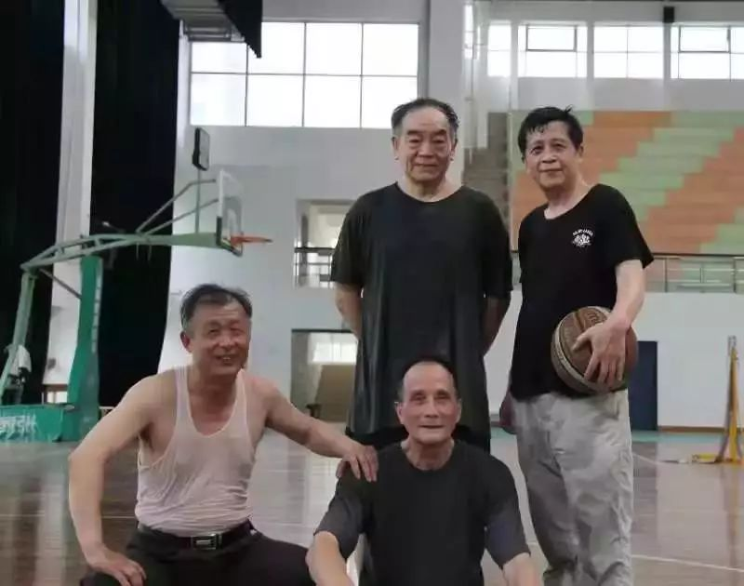

　　病前，我组织的老年篮球队。

　　肺癌、间质性肺炎、胸膜积液、肺不张、心包积液都严重损害心肺功能，而心肺功能受损又反过来使病变进一步加重。我认为，只有坚持合适的锻炼，才能阻断这个恶性循环。我告诫自己，不能就此倒下，越是动掸不得我越要动!

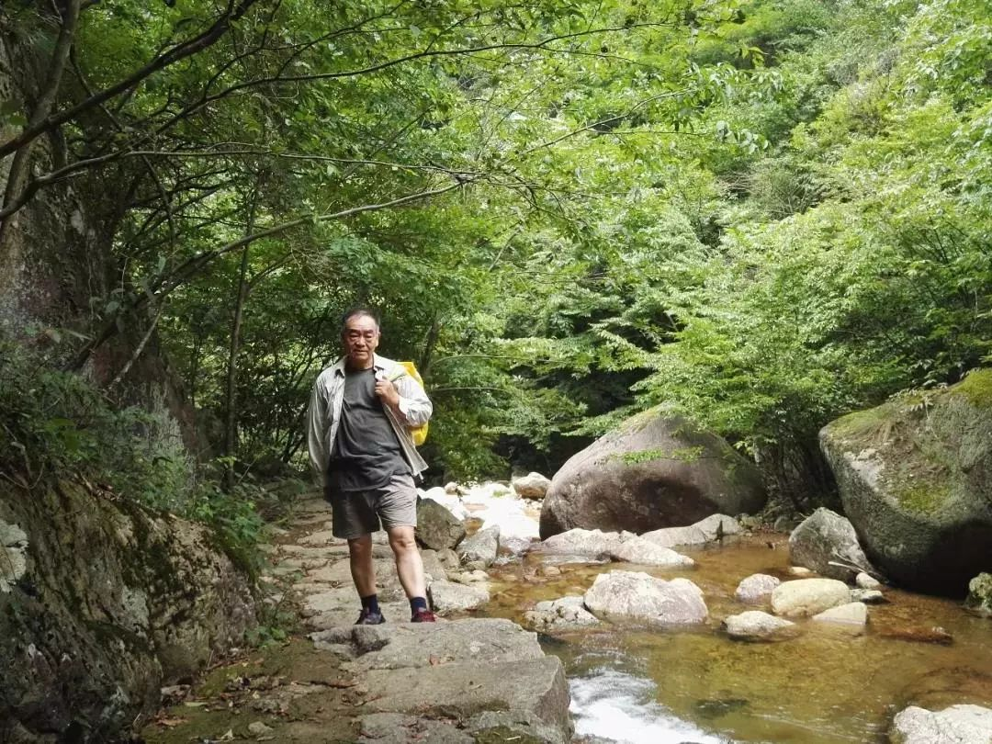

　　2017年8月，我爬杭州临安的山，想清肺止咳。

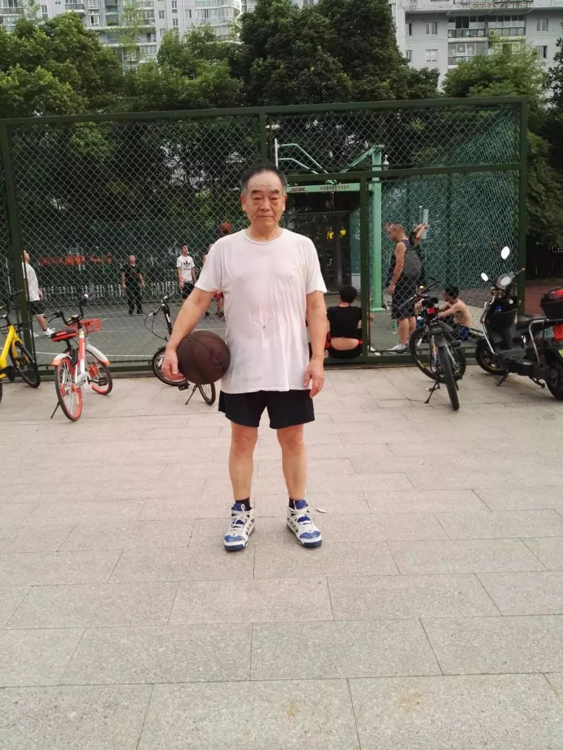

　　2017年8月，我在居住小区的球场打球。

　　很长时间里，走路是我能做的唯一锻炼方式。最困难的时候走几步就得停下来喘气，但我还是坚持每天走，哪怕只是几步。当我靠在行人道的树上或电杆上喘气时，邻居或路人看见都以为我不行了，好几次上来问我要不要帮忙。

　　冬天一早一晚外面很冷，我穿得厚厚的，围上围巾走路，风很大时我就倒着走。就这样，在最糟糕的那段时间里，我抵挡住了心肺功能的进一步减退。

　　有一天我走一个小上坡，每十步停一下，中途我突然感到有一股气往塌陷了的左肺吸了进去。当我逐渐好转后，我增加了运动量，开始了慢跑。跑上几十米停下时，我会气喘得眼睛发黑，头皮发麻，甚至有小便失禁的感觉，仿佛就要死过去了。

　　就这样，一次次的大口呼吸硬是把已塌陷的左肺下端给撑了回去。当后来做心包开窗手术的外科医生用支气管镜检查我的左肺时，他非常惊讶地发现我的左肺全张开了。术后他拍着我的肩膀对我说：“你真是个少见的斗士！”

　　我的走路锻炼不但抵抗住了心肺功能的下降，还有助于清肺。开始的阶段，每次走路都会吐很多痰，既清理了肺部，也加强了肺的血液循环。 睡前咳出大量痰液也大大减少了晚间的咳嗽，使我能睡得好些。另外，走路运动也或多或少地有助于肿瘤组织的咳出。

　　我还经常不断地做肢体舒展和肌肉锻炼。癌症消耗了我很多的精力和体力，两次大剂量、长时间的强的松治疗更是分解了我的肌肉，我的体重从原先的近80公斤下降到60来公斤。我有一段时间看上去瘦骨嶙嶙，咳嗽加上虚弱，背驼得厉害。妻子说，我和病前相比完全是两个不同的人。

　　我不想让自己因病而成为一个驼背老人，即使无法治好疾病，我也要挺着胸倒下。所以，我一直没有中断肢体伸展锻炼，如扩胸、弯腰、搁腿等。后来身体条件许可了，我就做哑铃操和俯卧撑。我现在人比病前都挺，手臂和胸部肌肉回来了一些，腹部的脂肪不见了，体重维持在70来公斤。

　　我的积极运动锻炼对我抗击疾病起了很大作用。但每个人的情况不一样，每个人都有适合自己的运动方式。另外，有的患者不适宜做过多的运动，如肝癌患者要静养为主，辅以小强度的锻炼。但不管怎样，运动能加强血液循环，增强抗病能力，提升信心。我认为动代表着生命，如运动不止，则生命不息。

　　这场突如其来的大病大大地改变了我。我因此对生命有了和从前不一样的认识。生命贵过物质、事业、名誉和地位。年轻时固然应该奋斗，但如果生命能重来，我会更爱护自己，珍爱生命。到了老年，爱护自己的生命更应是首当其冲的事。

　　我不再把生命当作是一种当然，而是一种恩赐。我为所拥有的一切而感恩，尤其是剩下的那一天天还属于我的日子。

　　我是幸运的。我曾经抱怨命运不公，让我罹患如此大病，抱怨免疫疗法带给我严重的副作用，抱怨没能进入LOXO-292临床试验。但我应该庆幸。RET变异所导至的肺癌虽只占全部肺癌的1.5%，但却有两个精准靶向药物，Blu-667 和LOXO-292，而其他许多癌症，都还没有如此精准的靶向药物。

　　我虽然没能进入LOXO-292的临床试验，但可能Blu-667更适合我。它短时间内控制了我的癌症，而且没有任何明显的副作用。当然，我幸运地能在美国治疗，享受到先进的医疗条件和技术。

　　是的，与那些至今还在苦苦盼等合适药物的患者，与那些因为没有有效治疗而眼睁睁离开这个世界的人相比，难道我还不幸运么？现在K药等免疫治疗药物已相继进入中国了，但数百万病人已经苦等多年，其中有多少人在药来之前人却已经走了？又有多少人药来了却买不起？

　　我要感谢默默无闻的药物研制者。任何一个有效药物的诞生都凝聚着众多研究者的心血，无数次的失败才有了最后的成功。就以Blue-667为例，这粒神奇的蓝色小药丸是一万多个涵盖60多种不同化学主结构的化合物在实验室里、在动物身上一次又一次试验的结果。直到今天，它还在漫长、严肃、一丝不苟的临床试验中。

　　药物研制是一个很长的过程，需要大量的投入，需要足够的耐心，还要好运气。仅以脑肿瘤为例，近二十年来，全世界科学家研发了78种很有希望的治疗脑部肿瘤的药物，但经临床试验发现其中75种因不能有效进入脑部而疗效不佳或因副作用严重而搁浅，只有3种还在临床试验中。

　　每当我拿起Blu-667这蓝色的小药丸，心里都会说：“谢谢你们，麻省剑桥蓝图制药公司的研制者们！”

　　我要感谢为我诊治和护理的美国医生和护士。美国的医生护士都很敬业。他们耐心，会用鼓励的眼神认真听完病人的叙述。 他们尊重病人，会和病人平等地讨论治疗方案。他们会设身处地地为病人着想，为病人减轻痛苦，甚至省钱。我的当地的肿瘤医生主动为我申请一项购药的财政资助，为我省下数百美元购药费用。我见过的医生护士可能已经记不得我了，但我却仍旧记得他们， 记得他们为我的治疗所付出的辛勤努力。

　　有几次见过医生后会收到一分电子问卷调查，询问我对该次诊治过程的满意度评价，我每次都会给最高分，因为我确实受到了尊重和满意的治疗。我甚至觉得不需要对他们进行满意度调查，因为他们都会自觉地做得很好。

　　美国的医生护士也非常辛苦，但他们从不收受病人的任何物质酬劳。我曾经送过四位医生各两罐杭州家乡的龙井绿茶。他们听我解释过后倒是爽快收下了，因为每份没有超过20美元。（美国有一条不成文的规定，授受礼品不能超过$20。）其中一个医生在收了茶叶后立即打开与护士分享，因为一会儿后我就看到一个护士手揣一杯绿茶，向我致谢。

　　我要感谢家人。朋友都说，这次是我的儿子救了我的命。是的，儿子做了一个医生为自己生病的父亲该做、能做的一切。虽然儿子救父亲本是人间常情，但儿子在我的诊治和康复过程中起到了特殊的作用。我住院多次，遇到许多儿子的同事，医生同事说他是他们 “最可信赖的同事和朋友”，护士说他是她们 “最好相处的医生”，是病人 “最喜欢的医生”。他们都感谢我 “教育培养出这么优秀的儿子”。

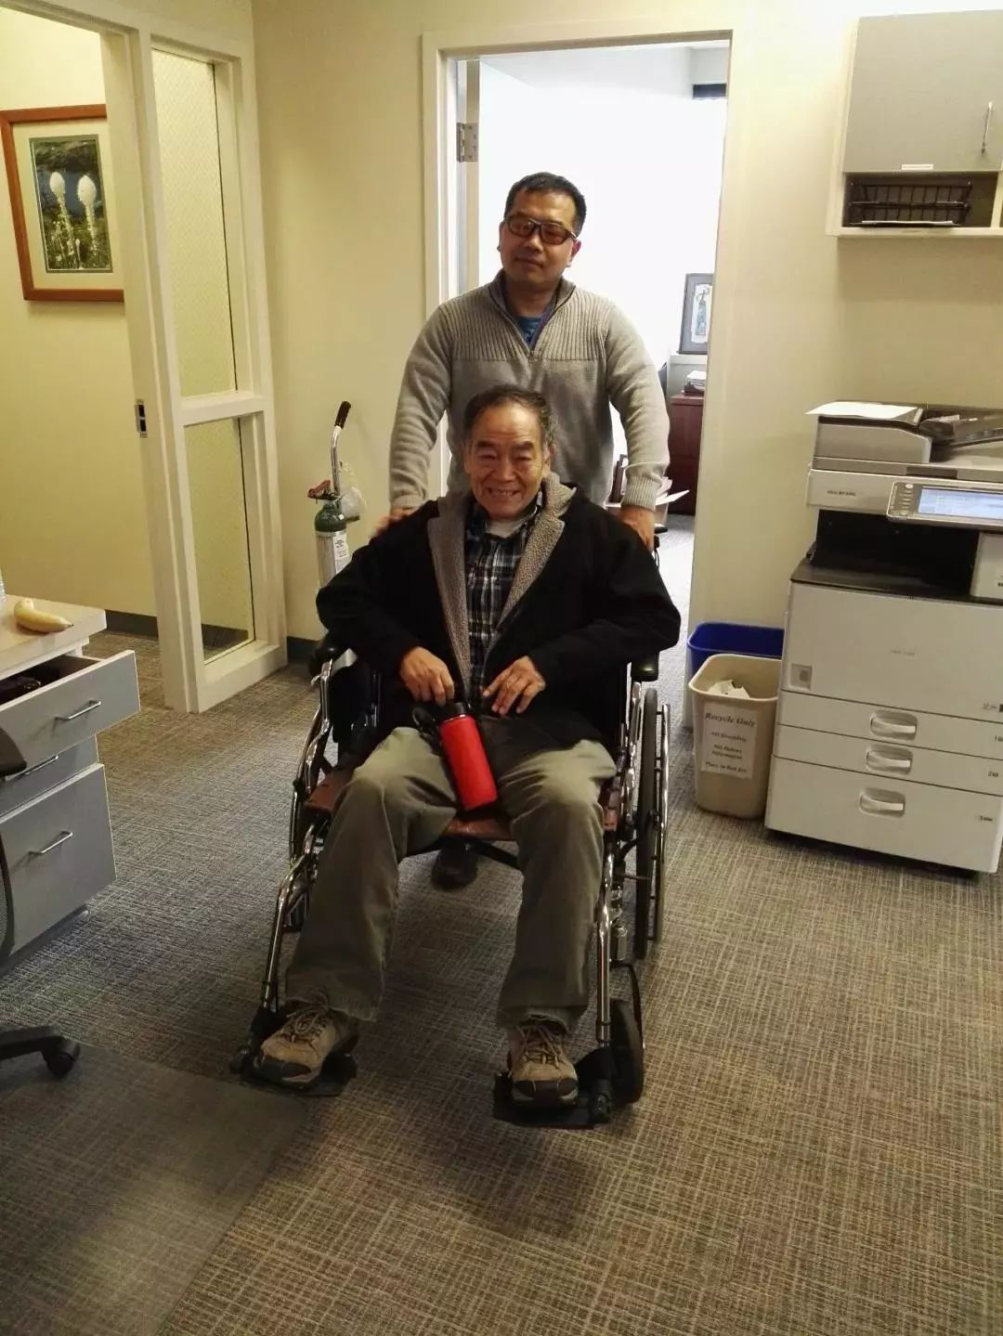

　　儿子推我去见医生

　　作为一个普通病人，我本来也会在美国的医院受到所有病人都能得到的尊重和良好的治疗护理，但是由于儿子的声誉，我得到了一分额外的尊重和敬意。谢谢你，儿子，你让我得到了VIP的待遇，我心里只有一句话想对你说：“继续做一个好人，做一个好医生！”

　　我要感谢我的妻子，她给了我世界上最好的护理照顾。她陪我乘飞机去外地的医院，大包小包背在肩上，用轮椅推着我在机场转；住院时陪夜照顾，见医生时记录医生谈话的要点。她搞定了我就医的一切后勤工作，定机票、旅馆、打车，为我预约见医生，记录就医和用药经过。平时在家帮我穿衣脱鞋，洗脚擦背，夜里一听我咳嗽就从床上蹦起为我捶背，给我做专门的饭菜，看到或听说什么对我止咳有用就想方设法去试试。她陪我走路锻炼，走几步停几步在前面等着我。而且这一切都是在照看三个孙子孙女之外做的。因为照顾我，她瘦了好几斤，她却戏称这是最好的减肥。

　　除开这些护理照顾，她还给我精神鼓励和开导。她给我买了不少新衣服，我说我已用不着了，她还是不断买，说这是今年夏天穿的，那是为明年春天买的……听着，听着，一种被爱的感觉油然而升。她让我感到，在她的心里，我不是一个来日无多、奄奄一息的病人，而是一个还要长久地与她同行的伴侣。还有什么鼓励能比这更强大？还有什么举动能比这更使人感动？我内心充满感激，谢意溢于言表，但她总说：“得啦，谁让这是我前世欠你的呢？”

　　责任，是家庭婚姻深层的含义。我从鬼门关上走了一遭后才明白。妻子，我谢谢你。

　　我要感谢朋友。我有许多老同学、老朋友。在我生病后，他们对我表示了真切的关心和鼓励。多少朋友为我去烧香拜佛，卖鱼放生，为我虔诚祈祷，多少朋友为我搜寻治疗信息 不断寄来最新疗法的消息。在我患病的200多天里，有两个朋友每天送来一声 “早上好” 的问候！这一条条诚挚的短信，这一声声亲切的问候，在我最感黑暗、最脆弱的时刻带给我巨大的力量。

　　当我一人独处时，我会轻声默念：“谢谢你们，亲爱的老同学、老朋友！”当我在屋外走路时，我会仰天而语： “我不会倒下，朋友们，我会继续战斗！”

　　去年年底，我的一些学生在聚会时专门录了小视频向我问候。今年4月6日，我的小学同学在聚会时打出了一条横幅，上写 “老同学，我们在家乡为你祈祷祝福”！ 读罢，我老泪纵横，不能自已。

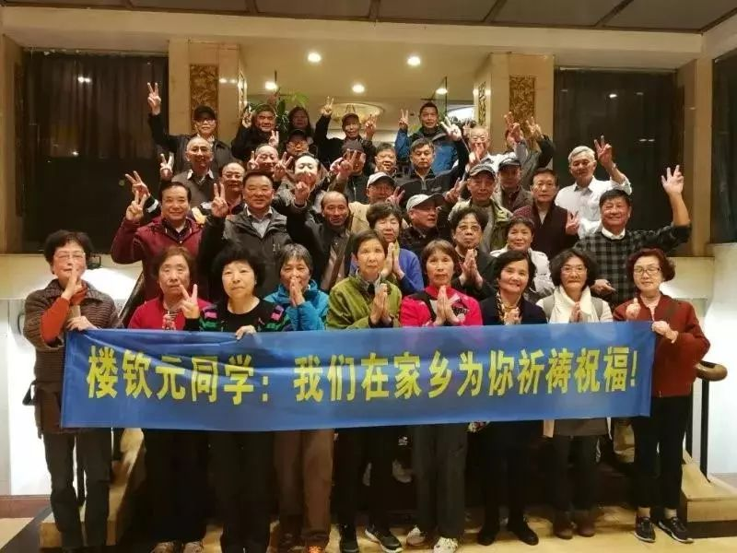

　　我曾把这幅照片给这里的医生看了，告诉他们这是60年前的小学同学寄给我的。他们说： “You are loved by so many！” (你被很多人爱着！) 但他们又觉得不可思议。是的，可能这是中国特有的吧。这是诚挚的友情，能使病魔颤抖的大爱！朋友们，我谢谢你们！

　　我要感谢上帝。虽然对我来说，应该是上苍更为确切。我原先看待世事万物都基于唯物论，以为一切都有科学的原因，以为一切皆靠人的努力。但是生了这场病以后，这些观念有了变化。我现在愿意相信，一切看似偶然，其实都是一种安排，超越常规推理的安排。

　　不管怎么说，我离自我中心远了些。让我绝处逢生的是谁呢？我答不好，但我要虔诚地叩拜：“Thank you, my God!”（感谢上苍！）

　　9

　　涅槃重生，无意炫耀幸运和成功，

　　但愿分享感受和体验

　　涅槃重生，我想谈谈自己对于癌症治疗的一点思考，希望给更多如我一般的患者一点参考，下文仅代表我的个人观点。

　　患了癌症，首先要做的是基因检测，明确基因变异。

　　近几年来，癌症研究突飞猛进，新型免疫疗法和精准靶向疗法的药物不断出现，给癌症病人带来前所未有的希望。现在患了癌症，病人首先要做的是进行基因检测，要尽快查出变异的基因，再搜寻合适的靶向药物。同时医生要帮助病人积极寻求参加临床试验的机会。然后再考虑传统治疗肿瘤的方法，如化疗、放射疗法和手术。

　　癌细胞是基因变异产生的，只有知道基因变异情况，才能去寻找有针对性的药物。世界各国的科学家们正在努力研究开发针对变异细胞的精准靶向药物，不少药物已经问世，但是临床上还有很多医生和医院仍旧常规地考虑化疗、放射和手术。即便是在美国，2017年仍只有不到五分之一的患者做了基因变异检测，尽管有三分之二的患者有意愿要做。

　　据粗浅的了解，中国很多大医院都没有基因检测的实验室，病人有要求了才准备活检材料送往社会上的检测机构，造成重复取样本、耽误诊治、麻烦不便和增加病人负担。另外，社会上的检测结构不少都是营利性机构，不但收费高昂，而且准确性也是个问题。政府有关部门应该出面规范。

　　积极搜寻信息参与临床试验

　　现在，世界各国都有很多药物正在临床试验中，美国在这方面一直领先，有数千个试验项目。美国新药临床试验面向全世界招募志愿者，中国人也可申请。具体方法步骤，百度上有详细介绍。

　　中国近来也有不少新药正在进行临床试验，有关信息，网上也可搜索得到。据我所知，光是和K药同类的免疫疗法的新药在中国就有二十来个正在各地医院进行临床试验。

　　但是国内的临床试验往往通过中介机构招募病人，多了一层环节，中介人员的素质又会是个影响积极招募合适病人的因素。有些制药公司对费用采取病人先付后报销的做法，造成病人的不便和障碍。美国的制药公司和医保联系好，对临床试验中的一切检查等费用负责，不要求病人先支付，制药公司还负责包括病人旅馆、机票、城市交通和食品等一切开销。

　　制药公司要真正理解临床药物试验的意义。本质上，病人参加试验是一种贡献和牺牲，他们会有副作用的风险，有的还是致命的。他们因此要受到足够的、应有的尊重。

　　个人化诊治方案

　　现在癌症患者的诊治正在个人化，因为每个患者都是不一样的。单从基因变异上说，同一基因的不同变异会大大影响患者的用药效果、副作用和对药物的耐受性。

　　只有充分搞清患者的包括基因变异在内的种种个体特异性，才能拟定有效的个体化治疗方案。这就向医生在知识上、时间上和工作负荷上提出了挑战。中国医生在知识、经验上都不比别人差，客观地说，只是太忙，工作负荷太大。

　　癌症科医生要不断学习。癌症医学这几年来发展极为迅速，不看论文的医生是混不下去的。另外，医生还要从患者那里学，记录和管理好每一个病案，以积累经验。今年刚获得诺贝尔医学奖的Allison医生强调患者病案的管理工作非常重要，医生要从每一个患者那里获得重要的信息。

　　建立患者网络社区，让他们有交流平台

　　癌症患者非常渴望能与和自己情况差不多的患者交流，他们想从病友那里获得疾病诊治的体验，包括疗效、副作用等，也很愿意与人分享自身的体验。患者网络社区和各种交流平台给了患者很大的帮助。据悉，国内这类高质量、高受益的网上交流平台还不多见，除了医院某个科室或某个医生个人建立的微信群，很多患者找不到确有帮助的、适合自己的网络患者社区。

　　我参加了一个很好的美国网络患者社区，叫Inspire，有一百多万病友，两百多个疾病分类，癌症是重点，有104种，其logo（标识语）是“Together we’re better.”（在一起我们会更好）有一个网络编辑会即时发布有关研究的最新进展，引导患者进一步查看和阅读。我注册在RET变异的非小细胞肺癌患者社区，每天都会在个人的电子信箱收到很有用的信息。我也发布过个人的一些体验，与病友分享。我觉得在这样的病友社区里很受益，希望国内也有类似的能给病人以实实在在帮助的网络病友社交平台。

　　后语

　　据悉，全球每年有500万人死于癌症，其中中国有275万，北京在过去的10年里肺癌增加了43%，预测未来的10年~20年里，中国每家都会有癌症患者。社会需要大量的癌症医生，同时人类攻克癌症的曙光已经出现。年轻人，加入进来吧，进医学院，选择癌症专业，患者需要你，你的亲人需要你！

　　涅槃重生，无意炫耀幸运、成功，但愿分享感受和体验。

　　10

　　结尾

　　作为编者，看着楼老先生用生命写下的这些文字，深深地为之震撼和钦佩。能在大病初愈，仍处康复治疗之余，记挂着同病相连的病友，肩负着作为癌症研究者和新药试验者的社会责任，思考着祖国癌症诊疗的现状并提出自己的建议，着实不是件容易的事。

　　更难得的是，楼老先生对待自己的每一篇文字都那么用心斟酌。每当我们编辑完一篇，他都要再次审阅修改，唯恐出现一点纰漏，给病友或者医生甚至政策制定者造成误导和困扰。有这样的作者，是我们的荣幸。

　　令人欣慰的是，楼老先生目前一切安好。愿他能健康如初，生活幸福。更愿广大癌症患者都能心怀希望，积极治疗，走向康复。